## 思路1—BFS

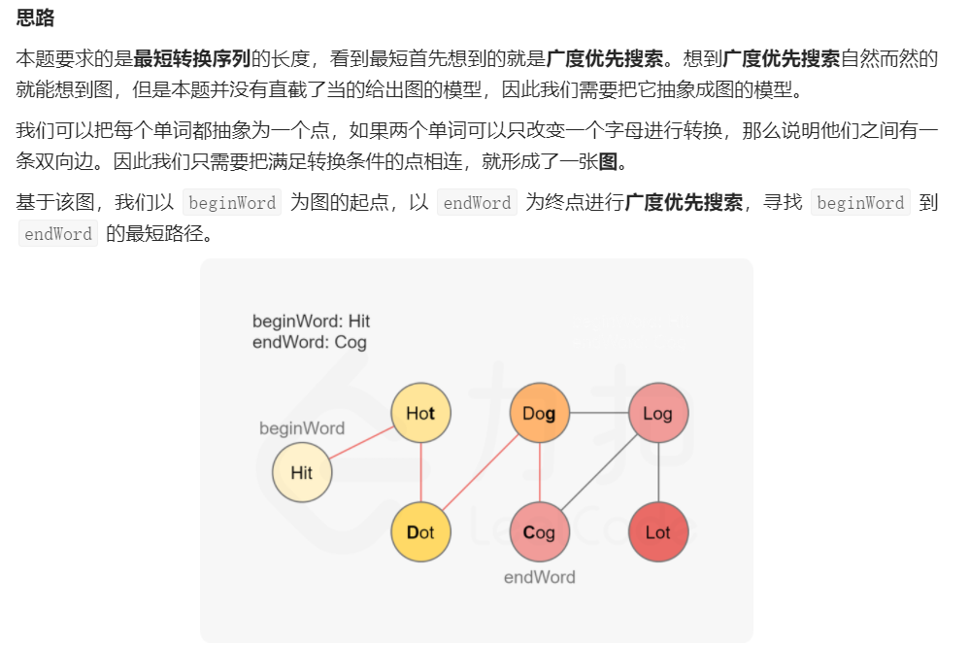

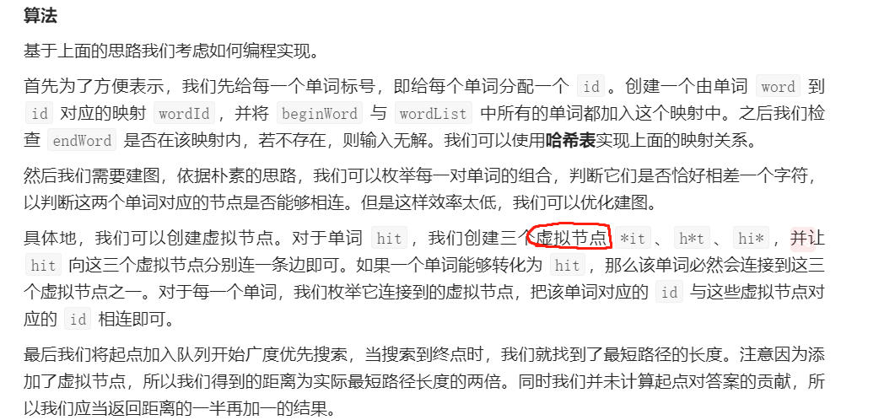

## 采用这个版本代码—清晰一些

https://leetcode-cn.com/problems/word-ladder/solution/suan-fa-shi-xian-he-you-hua-javashuang-xiang-bfs23/

## 思路2—双向BFS

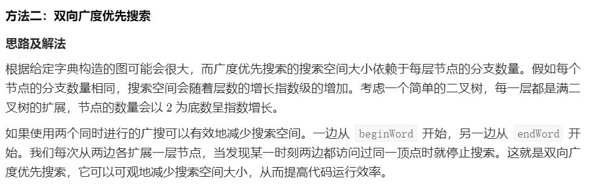

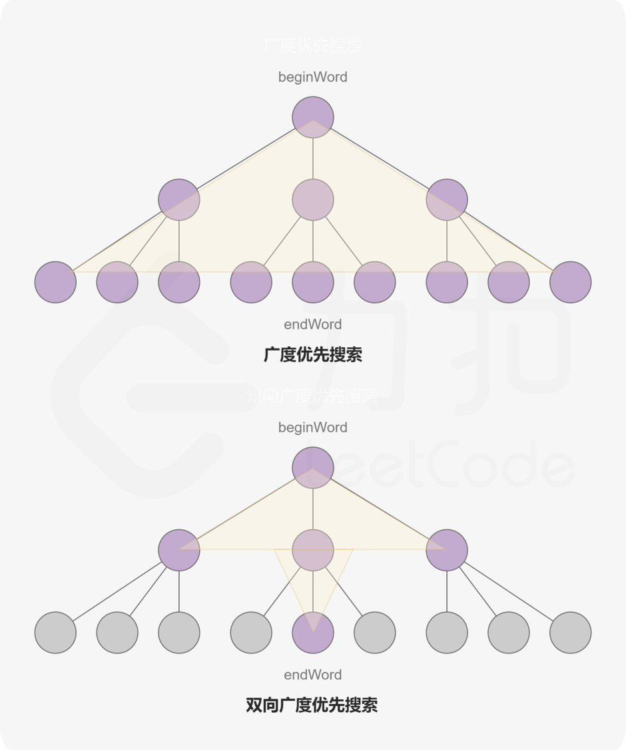

## 总结BFS模板（套路）

初始入队：



按批次（每层出队），每个节点出队时根据逻辑处理，有新节点入队

到新的一层自然需要 path++

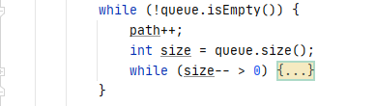

While（size-- >0） 题目逻辑部分（127题为例）

我们return的就是与path有关---最短路径！

